# 目录

目录 1

第6章 C语言-指针 2

6.1 C语言指针概述 2

6.1.1 何谓指针 2

6.1.2 何谓地址 2

6.2 指针的定义与初始化 2

6.3 指针的使用 3

6.3.1 指针与变量关系 3

6.3.2 指针与数组关系 3

6.3.3 指针的运算 4

6.4 函数的形参列表为指针类型 7

6.5 const的用法 8

6.6 指针指向二维数组 10

6.7 数组指针 11

6.7.1 何谓数组指针 11

6.7.2 数组指针的形式 11

6.7.3 数组指针如何使用 11

6.8 指针数组 13

6.8.1 指针数组的使用 13

6.9 函数指针 14

6.9.1 函数指针定义 14

6.9.2 函数指针的使用 15

6.9.3 回调函数 15

6.10 指针函数 17

# C语言-指针

## C语言指针概述

指针就是地址

1. 在计算机内存中，系统会为每一个字节进行编号，这个以十六进制的形式表示，固定不变，并且独一无二，这些编号的长度是一样，这个编号就是地址 🡪 指针
2. 对变量的两种访问方式
3. 直接访问：通过变量名来操作空间，此时操作变量名就是操作该空间
4. 间接访问：通过地址来对空间进行访问，从实现对空间的操作

int a = 0, int b = 0;

a = 10; //写

b = a + 10;//读

操作空间的方法有两种：直接操作和间接操作

1. 指针的分类
2. 指针常量：指向不可以改变的指针， 数组名、函数名
3. 指针变量：指向可以改变的指针，存储地址；

## 指针变量的定义与初始化

1. 定义

整型：int

整型定义一个变量：整型 变量名； int a；定义了一个整型变量a

int a = 0;

p = &a;

int* p; *p = 10;

指针类型：数据类型 * 地址类型

数据类型： (指针的指向对象空间的偏移量)

*：除了定义时表示是指针类型外，其它都表示取地址对象的空间

指针定义一个变量：指针类型 变量名；数据类型 *指针名；

指针名：标识符的命名规则，具有含义，一般用p开头

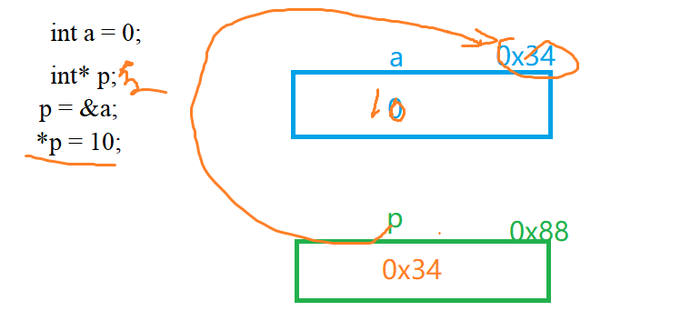

举例

int *p；表示定义了一个int *类型的变量p；指针指向的对象的空间类型是int类型

char*p；表示定义了一个char *类型的变量p；指针指向的对象的空间类型是char类型

float*p；表示定义了一个float *类型的变量p；指针指向的对象的空间类型是float类型

1. 初始化

普通变量：int a = 0;

指针变量：int *p = NULL;//空地址

1. 注意
2. 每一个指针变量(存地址，地址4字节)所占空间大小都是4字节；（面试、考试）

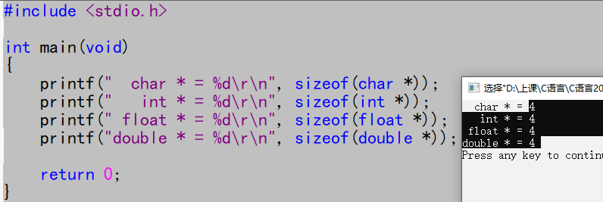

1. 变量指针：变量的地址

指针变量：存储地址的变量

1. 指针的数据类型要与访问空间的类型要一致，否则会报警告，但是有些就要这样用

int a[5];

int *p = a;

## 指针变量的使用

### 指针变量与普通变量关系

1. 指针变量与普通变量

初始化：数据类型 *指针名 = &变量名 int a; int *p = &a;

赋值：数据类型 *指针名；指针名 = &变量名； int a; int *p; p = &a;

1. 注意
2. *指针名：访问指针指向对象的空间 *p = 10;
3. *指针名放在“=”左边，对指针指向对象空间进行写操作 *p = 10;
4. *指针名放在“=”右边，对指针指向对象空间进行读操作

### 指针变量与一维数组关系

1. 指针变量与一维数组建立关系

初始化：数据类型 *指针名 = 数组名； int a[5]; int *p = a;

赋值：数据类型 *指针名； 指针名 = 数组名； int a[5]; int *p; p = a;

1. 注意
2. 当指针变量指向数组首元素地址时，把指针名当成数组名来用(空间的类型和指针的数据类型相同时)
3. 数组名是一个指针常量，指向不能改变 a = 0x34 a+1
4. 指针变量的偏移的字节数，由指针变量定义时的数据类型来决定
5. 指针变量 🡪 变量 数组名 🡪 常量

### 指针变量的运算

+、-：地址会发生偏移，但是指针变量里面地址不变 p+1

++、--：地址会发生偏移，指针变量里面的地址会改变 p++；

|  |
| --- |
| #include <stdio.h>  int main(void)  {  int a[4] = {1, 2, 3, 4};  int *p = a;  int i;    printf("p = %p\r\n", p);  printf("a = %p\r\n", a);  for(i = 0; i < 4; i++)  {  printf("%d ", *p++);  }  printf("\r\n");  printf("p = %p\r\n", p);  return 0;  } |

课堂练习

|  |
| --- |
| #include <stdio.h>  int main(void)  {  unsigned char a,b,c,d,f,g,x,y,z;  unsigned char ch[16] = {9, 5, 1, 2, 5,300, 4, 151}; ch:unsigned char *  unsigned char *sp,*ss;  unsigned int str[3] = {3, 7, 9}; str: unsigned int *  sp = ch;  ss = str; //unsigned int * to unsigned char *  a = *sp;  c = *sp++;  d = *(sp + 1);  f = *sp;  g = *(sp++);  x = *(sp + sizeof(sp));  y = *(sp - sizeof(*sp));  z = *(sp + sizeof(ss));    printf("a = %d\r\n", a);  printf("b = %d\r\n", b);  printf("c = %d\r\n", c);  printf("d = %d\r\n", d);  printf("f = %d\r\n", f);  printf("g = %d\r\n", g);  printf("x = %d\r\n", x);  printf("y = %d\r\n", y);  printf("z = %d\r\n", z);  return 0;  } |

## 函数的形参列表为指针类型

实参和形参的关系

将实参赋值给形参的的过程

两种传递方式？

1. 值传递
2. 地址传递

改变形参的值会影响实参

此时操作形参就是在操作实参

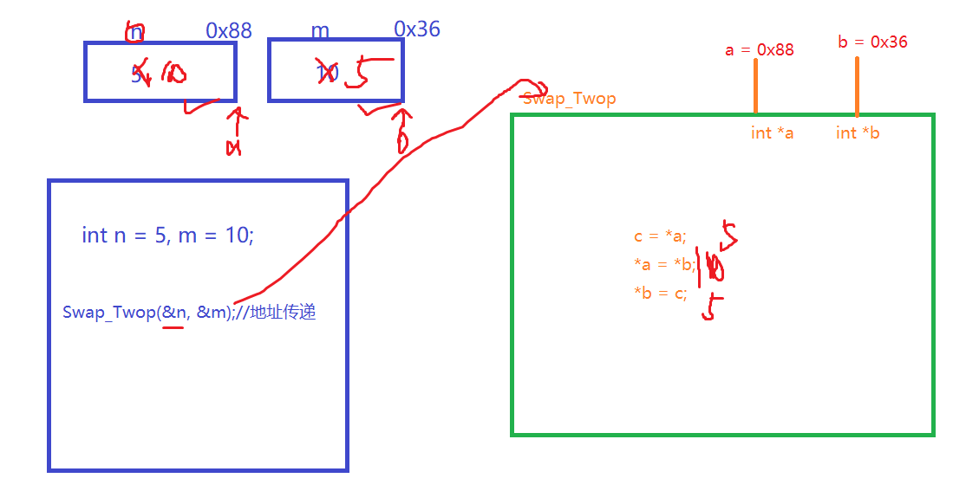

## const的用法

const：只读关键字，修饰变量为只读变量，不能进行写操作只能进行读操作

const int a = 15;

作用：保护该变量不被后面程序代码改变

注意：用const修饰变量时，必须要进行初始化

1. 修饰普通变量:可以将const放在数据类型的前面，也可以放在数据类型的后面

const int a = 0;

int const a = 0;

作用都是修饰变量a，将a变量变成只读变量

|  |
| --- |
| int main(void)  {  int const a = 10;//修饰变量a为只读变量 只可以进行读操作，不能进行写操作  int b = 15;  a = 100;//不能进行写操作  // b = a;//可以进行写操作  printf("a = %d\r\n", a);  printf("b = %d\r\n", b);  return 0;  } |

1. 修饰指针变量：修饰谁，谁就为只读
2. const int *p; //不看基本数据类型 修饰*p

int const *p; //修饰*p

|  |
| --- |
| #include <stdio.h>  int main(void)  {  int a = 10;  int b = 5;  const int *p = &a; //修饰*p  // *p = 10;//此时不能对指针指向对象空间进行写操作  p = &b; //指针的指向可以改变  return 0;  } |

1. int * const p; //修饰p

|  |
| --- |
| #include <stdio.h>  int main(void)  {  int a = 10;  int b = 5;  int * const p = &a; //修饰p  *p = 20;//可以对指针指向对象空间进行写操作  // p = &b; //指针的指向不可以改变  return 0;  } |

1. const int * const p; //修饰*p、p

|  |
| --- |
| #include <stdio.h>  int main(void)  {  int a = 10;  int b = 5;  const int * const p = &a; //修饰*p、p  // *p = 20;//不可以对指针指向对象空间进行写操作  // p = &b; //指针的指向不可以改变  return 0;  } |

## 指针指向二维数组

二维数组的三地址 数组数组

int a[2][3] = {1, 2, 3, 4, 5, 6}; 二维数组a有2个元素a[0] 、a[1] ，在a[0]、a[1]元素里面又有3个元素

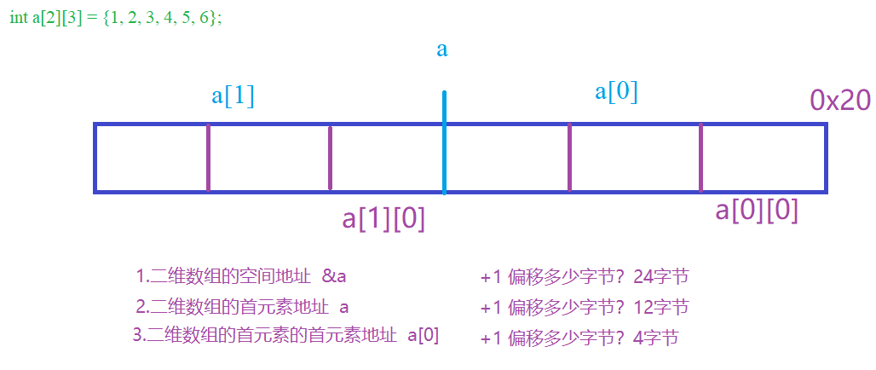

数组名[行下标][列下标]；

*(数组名[行下标]+ 列下标)；

*(*(数组名+行下标)+列下标)；

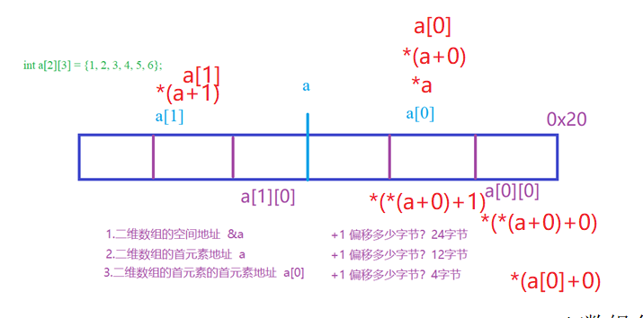

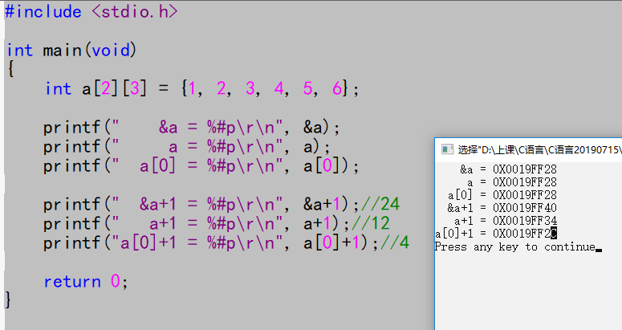

将主函数的二维数组传递到子函数时

|  |
| --- |
| #include <stdio.h>  void My_Printf(int a[][3], int h, int l);  int main(void)  {  int a[2][3] = {1, 2, 3, 4, 5, 6};  My_Printf(a, 2, 3);  return 0;  }  void My_Printf(int a[][3], int h, int l)//int a[][3] int *a int (*a)[3]  {  int i, j;    for(i = 0; i < h; i++)  {  for(j = 0; j < l; j++)  {  printf("%d ", a[i][j]);  }  printf("\r\n");  }  } |

## 数组指针

1. 指针的三要素

int a = 10;

int *p;

p = &a;

1. 指针类型：int * 决定访问一次的字节数 去掉指针名，剩下就是指针类型
2. 指针指向的对象：int 表示指针指向的对象空间的类型int类型 去掉*指针名，剩下的就是指针指向的对象类型
3. 指针变量的值：p 存另一个内存的地址

在定义一个变量的时候，同时出现*、()、[]，标识符会根据运算符的优先级和结合性来决定跟谁结合

int (*p)[5]：标识符和*结合，数组指针：本质指针 指向对象的空间类型是数组类型的指针

int * p[5]：标识符和[]结合，指针数组：数组 元素类型是指针类型的数组

int a[5]; 定义了元素个数为5，元素类型是int类型的空间 数据类型：元素类型

int *p[5];定义了元素个数为5，元素类型是int *类型的空间

1. 数组指针：偏移量自己决定

本质：指针 指向对象的空间类型是数组类型的指针

格式：数据类型 [长度] (*指针名)；int [5] (*p) p+1:20字节

长度：这个表示指向的数组类型里面的元素个数

指向二维数组时，这个长度跟列长度 🡪 行指针

int a[3][4];

int (*p)[4];

1. 当数组指针指向一维数组时，会把一维数组当成二维数组来进访问，指针名就是数组名

|  |
| --- |
| #include <stdio.h>  int main(void)  {  int a[9] = {1, 2, 3, 4, 5, 6, 7, 8, 9};  int (*p)[3] = a;    printf("a = %#p\r\n", a);  printf("p = %#p\r\n", p);  printf("a+1 = %#p\r\n", a+1);  printf("p+1 = %#p\r\n", p+1);//12  printf("a[0] = %d\r\n", a[0]);  printf("p[0][0] = %d\r\n", p[0][0]);  printf("a[1] = %d\r\n", a[1]);  printf("p[1][0] = %d\r\n", p[1][0]);  return 0;  } |

1. 数组指针指向二维数组时，把指针名当成数组名来使用(数组指针里面的长度要和二维数组的列长度一样)

示例：

|  |
| --- |
| int main(void)  {  int a[3][3] = {1, 2, 3, 4, 5, 6, 7, 8, 9};  int (*p)[3];  p = a;  printf(" **p = %d\r\n", **p);  printf(" *p[0] = %d\r\n", *p[0]);  printf(" (*p)[1] = %d\r\n", (*p)[1]);  printf(" *p[1] = %d\r\n", *p[1]);  printf("(*++p)[0] = %d\r\n", (*++p)[0]);  printf("*(*++p) = %d\r\n", *(*++p));  printf("*((*p)+2) = %d\r\n", *((*p)+2));  return 0;  } |

## 指针数组

int a[5];//定义了一个元素个数为5，元素类型为int类型的空间

int *a[5];//定义了一个元素个数为5，元素类型为int *类型的空间

本质：数组 元素类型是指针类型 多个指针变量组成

格式：数据类型 *数组名[长度]；

元素类型：数据类型 * 🡪 指针类型

长度：表示里面元素的个数，有多少个指针变量

大小：长度*4

应用：指向字符串

示例：

|  |
| --- |
| #include <stdio.h>  int main(void)  {  /* int a = 5, b = 10, c = 20;  int *p[3] = {&a, &b, &c};  printf("a = %d\r\n", *p[0]);  printf("b = %d\r\n", *p[1]);  printf("c = %d\r\n", *p[2]);*/  char a[3][20] = {"dsfdsf", "1234556", "jklkjhk"};  char *p[3] = {a[0], a[1], a[2]};  int i;  for(i = 0; i < 3; i++)  {  puts(p[i]);  }  return 0;  } |

## 函数指针

本质：指针 指向的对象的空间类型是函数类型的指针

格式：返回值类型 (*指针名)(形参列表)；int (*p)(int, int);

形参列表：形参列表可以为空，也可以不为空，如果不为空，写形参类型即可，不写形参名

int (*p)(int, int); //函数指针 可以更加灵活的访问函数

使用方式：

指针名(实参)；//函数名的用法一样

(*指针名)(实参)；

示例：

|  |
| --- |
| #include <stdio.h>  int My_Mul(int a, int b);  int My_Sub(int a, int b);  int My_Add(int a, int b);  int My_Bb(int a);  int main(void)  {  //函数指针  int (*p)();//不写形参类型个数，使用更加通用 写了形参类型个数，方便查看传入的形参个数  // p = My_Add;  // p = My_Sub;  p = My_Bb;  printf("%d\r\n", p(10));  return 0;  }  int My_Add(int a, int b)  {  return a+b;  }  int My_Sub(int a, int b)  {  return a-b;  }  int My_Mul(int a, int b)  {  return a*b;  }  int My_Bb(int a)  {  return a*a;  } |

回调函数：当函数指针作为函数的形参时，这个函数就叫回调函数

作用：使这个函数的功能多样化，这个回调函数的功能取决于传入的函数名

|  |
| --- |
| #include <stdio.h>  int My_Mul(int a, int b);  int My_Sub(int a, int b);  int My_Add(int a, int b);  int My_Bb(int a);  int Hd_Hs(int(*p)(), int a, int b);  int main(void)  {  //函数指针  int (*p)();  // p = My_Add;  // p = My_Sub;  p = My_Bb;  printf("%d\r\n", Hd_Hs(My_Bb, 10, 5));  return 0;  }  int Hd_Hs(int(*p)(), int a, int b)//回调函数  {  return p(a, b);  }  int My_Add(int a, int b)  {  return a+b;  }  int My_Sub(int a, int b)  {  return a-b;  }  int My_Mul(int a, int b)  {  return a*b;  }  int My_Bb(int a)  {  return a*a;  } |

## 指针函数

本质：函数 返回值类型是指针类型的函数

格式：返回值类型 *函数名(形参列表)

{

函数体；

}

注意：不能返回局部变量的地址(局部变量在函数结束后空间就会释放) 静态局部变量(static)

|  |
| --- |
| #include <stdio.h>  int *Cmp(int a, int b);  //int *Cmp(void);  /*  int a = 10;  int b = 20;*/  int main(void)  {  int *p = Cmp(10, 5);  printf("%d\r\n", *p);  return 0;  }  int *Cmp(int a, int b)  {  if(a > b)  {  return &a;  }else  {  return &b;  }  }  /*  int *Cmp(void)  {  if(a > b)  {  return &a;  }else  {  return &b;  }  }*/ |

## 双重指针

指针的指针 本质：指针 存储地址

格式：数据类型 **指针名；

初始化：数据类型 **指针名 = NULL;

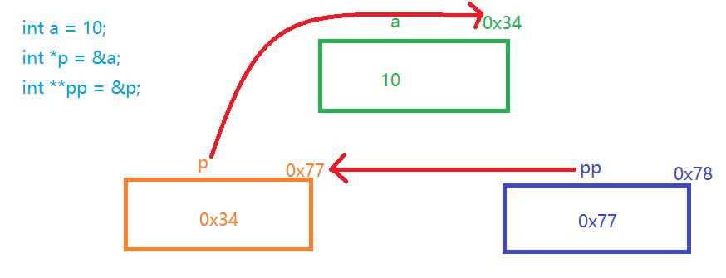

示例：

|  |
| --- |
| #include <stdio.h>  int main(void)  {  int a = 10;  int *p = &a;  int **pp = &p;  printf("a = %#p\r\n", &a);  printf("p = %#p\r\n", p);  printf("&p = %#p\r\n", &p);  printf("pp = %#p\r\n", pp);  printf("a = %d\r\n", a);  printf("*p = %d\r\n", *p);  printf("**pp = %d\r\n", **pp);  return 0;  } |

练习：

将二维数组以双重指针的方式输出